Pengantar Datastore
https://youtu.be/mdQjuZbLv9Y?si=z8ZdAKDyrp1_ZBuj

Preferences DataStore
https://youtu.be/kp53qL_O5gk?si=OdrZhIgaFSEdy4v9
Menyimpan preferensi secara lokal dengan DataStore

Sebelum memulai

Pengantar
Di unit ini, Anda telah mempelajari cara menggunakan SQL dan Room untuk menyimpan data secara lokal di perangkat. SQL dan Room adalah alat yang canggih. Namun, jika Anda tidak memerlukan penyimpanan data relasional, DataStore dapat memberikan solusi sederhana. Komponen DataStore Jetpack adalah cara yang bagus untuk menyimpan set data kecil dan sederhana dengan overhead rendah. DataStore memiliki dua implementasi yang berbeda, yaitu Preferences DataStore dan Proto DataStore.
- Preferences DataStore menyimpan key-value pair. Nilainya dapat berupa jenis data dasar Kotlin, seperti String, Boolean, dan Integer. Database ini tidak menyimpan set data yang kompleks. Tidak memerlukan skema yang telah ditetapkan sebelumnya. Kasus penggunaan utama Preferences Datastore adalah untuk menyimpan preferensi pengguna di perangkatnya.
- Proto DataStore menyimpan jenis data kustom. Implementasi ini memerlukan skema yang telah ditentukan sebelumnya dan memetakan definisi proto dengan struktur objek.
Hanya Preferences DataStore yang dibahas dalam codelab ini, tetapi Anda dapat membaca Proto DataStore lebih lanjut di dokumentasi DataStore.
Preferences DataStore adalah cara yang tepat untuk menyimpan setelan yang dikontrol pengguna. Dalam codelab ini, Anda akan mempelajari cara menerapkan DataStore untuk melakukannya.

Prasyarat:
- Menyelesaikan kursus Dasar-Dasar Android dengan Compose melalui codelab Membaca dan Memperbarui Data dengan Room.

Yang akan Anda butuhkan
- Komputer yang memiliki akses internet dan Android Studio
- Perangkat atau emulator
- Kode awal untuk aplikasi Dessert Release

Yang akan Anda build
Aplikasi Dessert Release menampilkan daftar rilis Android. Ikon di panel aplikasi mengalihkan tata letak antara tampilan petak dan tampilan daftar.
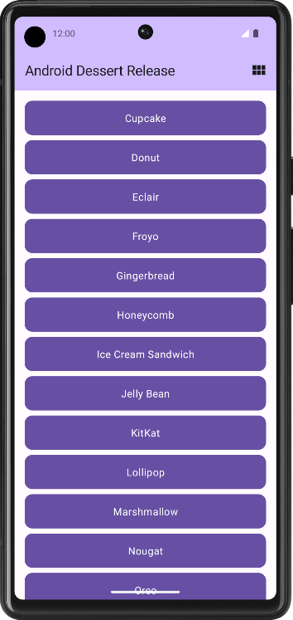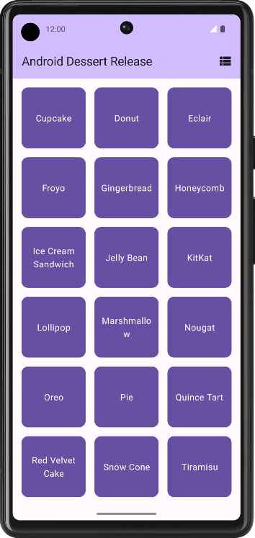
Dalam status saat ini, aplikasi tidak mempertahankan pemilihan tata letak. Saat Anda menutup aplikasi, pilihan tata letak tidak akan disimpan dan setelan akan kembali ke pilihan default. Dalam codelab ini, Anda akan menambahkan DataStore ke aplikasi Dessert Release dan menggunakannya untuk menyimpan preferensi pemilihan tata letak.

Mendownload kode awal
Klik link berikut guna mendownload semua kode untuk codelab ini:
file_downloadDownload zip
Atau jika mau, Anda dapat meng-clone kode Dessert Release dari GitHub:
URL kode awal:
https://github.com/google-developer-training/basic-android-kotlin-compose-training-dessert-release
Nama cabang dengan kode awal: starter
$ git clone https://github.com/google-developer-training/basic-android-kotlin-compose-training-dessert-release.git
$ cd basic-android-kotlin-compose-training-dessert-release
$ git checkout starter
- Di Android Studio, buka folder basic-android-kotlin-compose-training-dessert-release.
- Buka kode aplikasi Dessert Release di Android Studio.

Menyiapkan dependensi
Tambahkan kode berikut ke dependencies di file app/build.gradle.kts:
implementation("androidx.datastore:datastore-preferences:1.0.0")

Mengimplementasikan repositori preferensi pengguna
- Pada paket data, buat class baru bernama UserPreferencesRepository.
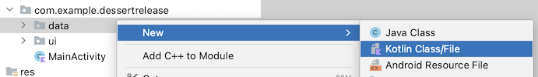
- Di konstruktor UserPreferencesRepository, tentukan properti nilai pribadi untuk mewakili instance objek DataStore dengan jenis Preferences.
class UserPreferencesRepository(
private val dataStore: DataStore<Preferences>
){
}
Catatan: Pastikan untuk menggunakan impor androidx.datastore.preferences.core.Preferences untuk class Preferences.
DataStore menyimpan key-value pair. Untuk mengakses nilai, Anda harus menentukan kunci.
- Buat companion object di dalam class UserPreferencesRepository.
- Gunakan fungsi booleanPreferencesKey() untuk menentukan kunci dan teruskan nama is_linear_layout. Serupa dengan nama tabel SQL, kunci perlu menggunakan format garis bawah. Kunci ini digunakan untuk mengakses nilai boolean yang menunjukkan apakah tata letak linear harus ditampilkan.
class UserPreferencesRepository(
private val dataStore: DataStore<Preferences>
){
private companion object {
val IS_LINEAR_LAYOUT = booleanPreferencesKey("is_linear_layout")
}
...
}

Menulis ke DataStore
Anda membuat dan mengubah nilai dalam DataStore dengan meneruskan lambda ke metode edit(). Lambda meneruskan instance MutablePreferences, yang dapat Anda gunakan untuk memperbarui nilai di DataStore. Semua update di dalam lambda ini dijalankan sebagai satu transaksi. Dengan kata lain, update bersifat atomik — semuanya terjadi dalam satu waktu. Jenis update ini mencegah situasi saat beberapa nilai diperbarui, sedangkan yang lainnya tidak.
- Buat fungsi penangguhan, lalu beri nama saveLayoutPreference().
- Dalam fungsi saveLayoutPreference(), panggil metode edit() pada objek dataStore.
suspend fun saveLayoutPreference(isLinearLayout: Boolean) {
dataStore.edit {
}
}
- Agar kode lebih mudah dibaca, tentukan nama untuk MutablePreferences yang disediakan di isi lambda. Gunakan properti tersebut untuk menyetel nilai dengan kunci yang Anda tentukan dan boolean akan diteruskan ke fungsi saveLayoutPreference().
suspend fun saveLayoutPreference(isLinearLayout: Boolean) {
dataStore.edit { preferences ->
preferences[IS_LINEAR_LAYOUT] = isLinearLayout
}
}
Catatan: Nilai tidak ada di DataStore hingga fungsi ini dipanggil dan nilainya disetel. Dengan menyiapkan key-value pair dalam metode edit(), nilai ini ditetapkan dan diinisialisasi hingga cache atau data aplikasi dihapus.

Membaca dari DataStore
Setelah Anda membuat cara untuk menulis isLinearLayout ke dalam dataStore, lakukan langkah-langkah berikut untuk membacanya:
- Buat properti di UserPreferencesRepository dari jenis Flow<Boolean> yang disebut isLinearLayout.
val isLinearLayout: Flow<Boolean> =
- Anda dapat menggunakan properti DataStore.data untuk menampilkan nilai DataStore. Setel isLinearLayout ke properti data objek DataStore.
val isLinearLayout: Flow<Boolean> = dataStore.data
Catatan: Kode ini tidak dikompilasi dan petunjuk dataStore.data digarisbawahi dengan warna merah. Hasil inilah yang diharapkan, karena implementasinya belum selesai.
Properti data adalah Flow dari objek Preferences. Objek Preferences berisi semua key-value pair di DataStore. Setiap kali data di DataStore diperbarui, objek Preferences baru akan dimunculkan ke dalam Flow.
- Gunakan fungsi peta untuk mengonversi Flow<Preferences> menjadi Flow<Boolean>.
Fungsi ini menerima lambda dengan objek Preferences saat ini sebagai parameter. Anda dapat menetapkan kunci yang telah ditentukan sebelumnya untuk mendapatkan preferensi tata letak. Perlu diingat bahwa nilai mungkin tidak ada jika saveLayoutPreference belum dipanggil, jadi Anda juga harus menyediakan nilai default.
- Tentukan true untuk menyetel default ke tampilan tata letak linear.
Catatan: Ingat bahwa sebelum preferensi ditentukan dan diinisialisasi, preferensi tersebut tidak ada di DataStore. Itulah sebabnya Anda harus secara terprogram mengonfirmasi bahwa preferensi ada dan memberikan nilai default jika preferensi tidak ada.
val isLinearLayout: Flow<Boolean> = dataStore.data.map { preferences ->
preferences[IS_LINEAR_LAYOUT] ?: true
}

Penanganan pengecualian
Setiap kali Anda berinteraksi dengan sistem file di perangkat, mungkin saja ada yang gagal. Misalnya, file mungkin tidak ada, atau disk penuh atau dilepas. Saat DataStore membaca dan menulis data dari file, IOExceptions dapat terjadi saat mengakses DataStore. Anda menggunakan operator catch{} untuk menangkap pengecualian dan menangani kegagalan ini.
- Di objek pendamping, terapkan properti string TAG yang tidak dapat diubah dan digunakan untuk logging.
private companion object {
val IS_LINEAR_LAYOUT = booleanPreferencesKey("is_linear_layout")
const val TAG = "UserPreferencesRepo"
}
- Preferences DataStore menampilkan IOException ketika terjadi error saat membaca data. Di blok inisialisasi isLinearLayout, sebelum map(), gunakan operator catch{} untuk menangkap IOException.
val isLinearLayout: Flow<Boolean> = dataStore.data
.catch {}
.map { preferences ->
preferences[IS_LINEAR_LAYOUT] ?: true
}
- Di blok catch, jika ada IOexception, catat error dan buat emptyPreferences(). Jika jenis pengecualian lain ditampilkan, sebaiknya tampilkan kembali pengecualian tersebut. Dengan memunculkan emptyPreferences() saat terjadi error, fungsi peta masih dapat dipetakan ke nilai default.
val isLinearLayout: Flow<Boolean> = dataStore.data
.catch {
if(it is IOException) {
Log.e(TAG, "Error reading preferences.", it)
emit(emptyPreferences())
} else {
throw it
}
}
.map { preferences ->
preferences[IS_LINEAR_LAYOUT] ?: true
}

Melakukan inisialisasi DataStore
Dalam codelab ini, Anda harus menangani injeksi dependensi secara manual. Oleh karena itu, Anda harus menyediakan class UserPreferencesRepository dengan Preferences DataStore secara manual. Ikuti langkah-langkah berikut untuk memasukkan DataStore ke dalam UserPreferencesRepository.
- Temukan paket dessertrelease.
- Dalam direktori ini, buat class baru bernama DessertReleaseApplication dan implementasikan class Application. Ini adalah container untuk DataStore Anda.
class DessertReleaseApplication: Application() {
}
- Di dalam file DessertReleaseApplication.kt, tetapi di luar class DessertReleaseApplication, deklarasikan private const val yang disebut LAYOUT_PREFERENCE_NAME.
- Tetapkan variabel LAYOUT_PREFERENCE_NAME nilai string layout_preferences, yang kemudian dapat Anda gunakan sebagai nama Preferences Datastore yang Anda buat instance-nya di langkah berikutnya.
private const val LAYOUT_PREFERENCE_NAME = "layout_preferences"
- Masih berada di luar isi class DessertReleaseApplication, tetapi dalam file DessertReleaseApplication.kt, buat properti nilai pribadi jenis DataStore<Preferences> yang disebut Context.dataStore menggunakan delegasi preferencesDataStore. Teruskan LAYOUT_PREFERENCE_NAME untuk parameter name dari delegasi preferencesDataStore.
private const val LAYOUT_PREFERENCE_NAME = "layout_preferences"
private val Context.dataStore: DataStore<Preferences> by preferencesDataStore(
name = LAYOUT_PREFERENCE_NAME
)
- Di dalam isi class DessertReleaseApplication, buat instance lateinit var dari UserPreferencesRepository.
private const val LAYOUT_PREFERENCE_NAME = "layout_preferences"
private val Context.dataStore: DataStore<Preferences> by preferencesDataStore(
name = LAYOUT_PREFERENCE_NAME
)
class DessertReleaseApplication: Application() {
lateinit var userPreferencesRepository: UserPreferencesRepository
}
- Ganti metode onCreate().
private const val LAYOUT_PREFERENCE_NAME = "layout_preferences"
private val Context.dataStore: DataStore<Preferences> by preferencesDataStore(
name = LAYOUT_PREFERENCE_NAME
)
class DessertReleaseApplication: Application() {
lateinit var userPreferencesRepository: UserPreferencesRepository
override fun onCreate() {
super.onCreate()
}
}
- Di dalam metode onCreate(), lakukan inisialisasi userPreferencesRepository dengan membuat UserPreferencesRepository dengan dataStore sebagai parameternya.
private const val LAYOUT_PREFERENCE_NAME = "layout_preferences"
private val Context.dataStore: DataStore<Preferences> by preferencesDataStore(
name = LAYOUT_PREFERENCE_NAME
)
class DessertReleaseApplication: Application() {
lateinit var userPreferencesRepository: UserPreferencesRepository
override fun onCreate() {
super.onCreate()
userPreferencesRepository = UserPreferencesRepository(dataStore)
}
}
- Tambahkan baris berikut di dalam tag <application> dalam file AndroidManifest.xml.
<application
android:name=".DessertReleaseApplication"
...
</application>
Pendekatan ini menentukan class DessertReleaseApplication sebagai titik entri aplikasi. Tujuan kode ini adalah untuk melakukan inisialisasi dependensi yang ditentukan di class DessertReleaseApplication sebelum meluncurkan MainActivity.

Mendapatkan kode solusi
Untuk mendownload kode codelab yang sudah selesai, Anda dapat menggunakan perintah git berikut:
$ git clone https://github.com/google-developer-training/basic-android-kotlin-compose-training-dessert-release.git
$ cd basic-android-kotlin-compose-training-dessert-release
$ git checkout main
Atau, Anda dapat mendownload repositori sebagai file ZIP, lalu mengekstraknya, dan membukanya di Android Studio.
file_downloadDownload zip
Catatan: Kode solusi ada di cabang main dari repositori yang didownload.
Jika Anda ingin melihat kode solusi, lihat di GitHub.
Project:
Membuat aplikasi Flight Search

Sebelum memulai

Prasyarat
- Pengetahuan dasar tentang SQL untuk membaca dan memanipulasi database relasional.
- Kemampuan untuk menggunakan Room di aplikasi Android untuk membaca dan menulis ke database.
- Kemampuan menggunakan DataStore untuk menyimpan data sederhana.
- Kemampuan untuk membangun antarmuka pengguna yang cukup kompleks dengan Compose.

Yang akan Anda buat
- Aplikasi Android yang meminta bandara keberangkatan kepada pengguna, menelusuri database yang telah diisi otomatis untuk menampilkan daftar penerbangan yang berangkat dari bandara tersebut, memungkinkan pengguna menyimpan penerbangan favorit, dan mengupdate database dengan Room.

Yang akan Anda butuhkan
- Komputer dengan Android Studio

Ringkasan
Selamat karena Anda telah menyelesaikan Unit 6. Anda memulai dengan ringkasan umum tentang database relasional dan Bahasa Kueri Terstruktur (SQL), mengintegrasikan database relasional ke dalam aplikasi dengan Room, dan mempelajari Preferences DataStore untuk mempertahankan setelan dan status UI. Saatnya mempraktikkan semua yang telah Anda pelajari.
Dalam project ini, Anda akan membuat aplikasi Flight Search tempat pengguna memasukkan bandara, dan mereka dapat melihat daftar tujuan menggunakan bandara tersebut sebagai keberangkatan. Project ini memberi Anda kesempatan untuk mempraktikkan keahlian menggunakan SQL, Room, dan DataStore dengan menawarkan serangkaian persyaratan aplikasi yang harus dipenuhi. Secara khusus, Anda perlu memastikan aplikasi Flight Search memenuhi persyaratan berikut:
- Menyediakan kolom teks bagi pengguna untuk memasukkan nama bandara atau ID bandara International Airport Transport Association (IATA).
- Mengkueri database untuk memberikan saran pelengkapan otomatis saat pengguna mengetik.
- Saat pengguna memilih saran, membuat daftar penerbangan yang tersedia dari bandara tersebut, termasuk ID IATA dan nama bandara ke bandara lain dalam database.
- Memungkinkan pengguna menyimpan setiap rute favorit.
- Jika tidak ada kueri penelusuran yang dimasukkan, menampilkan semua rute favorit yang dipilih pengguna dalam daftar.
- Menyimpan teks penelusuran dengan Preferences DataStore. Saat pengguna membuka kembali aplikasi, teks penelusuran, jika ada, harus mengisi kolom teks dengan hasil yang sesuai dari database.
Kami telah menyediakan database yang terisi otomatis untuk project ini. Akan tetapi, yang diharapkan adalah Anda membuat aplikasi dari awal sesuai dengan persyaratan—sebagai latihan untuk pekerjaan aktual yang Anda lakukan sebagai developer Android. Project ini juga merupakan kesempatan bagus untuk meninjau kembali atau meningkatkan lebih jauh lagi keterampilan membuat UI dengan Compose, karena Anda tidak banyak mengerjakan UI sejak Unit 4.

Mendapatkan database penerbangan
Data untuk aplikasi ini berasal dari database penerbangan. Database penerbangan berisi dua tabel, bandara dan favorit.
Tabel bandara berisi skema berikut.
Kolom | Jenis data | Deskripsi
id | BILANGAN BULAT | ID unik (kunci utama)
iata_code | VARCHAR | Tiga huruf kode IATA
nama | VARCHAR | Nama lengkap bandara
penumpang | BILANGAN BULAT | Jumlah penumpang per tahun
Tabel favorit berisi skema berikut.
Kolom | Jenis data | Deskripsi
id | BILANGAN BULAT | ID unik (kunci utama)
departure_code | VARCHAR | Kode IATA untuk keberangkatan
destination_code | VARCHAR | Kode IATA untuk tujuan
Anda dapat menggunakan tabel bandara untuk menelusuri bandara dan membuat daftar kemungkinan penerbangan. Anda menggunakan tabel favorit, yang awalnya kosong, untuk menyimpan pasangan tujuan keberangkatan dan kedatangan yang dipilih oleh pengguna.
Download file flight_search.db dari cabang project repositori GitHub Dasar-Dasar SQL di sini.

Merencanakan aplikasi Anda

Merencanakan UI
Anda dapat mendesain aplikasi sesuai keinginan Anda. Sebagai panduan, deskripsi dan gambar berikut adalah contoh tampilan yang dapat dilihat pengguna di aplikasi.
Saat pertama kali membuka aplikasi, pengguna akan melihat layar kosong dengan kolom teks yang meminta bandara.
Saat pengguna mulai mengetik, aplikasi akan menampilkan daftar saran pelengkapan otomatis yang cocok dengan nama atau ID bandara.
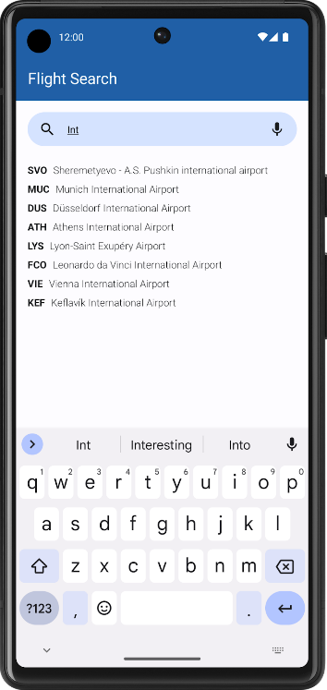
Saat pengguna memilih saran, aplikasi akan menampilkan daftar semua kemungkinan penerbangan dari bandara tersebut. Setiap item menyertakan ID dan nama untuk kedua bandara, serta tombol untuk menyimpan tujuan sebagai favorit. Jangan ragu untuk bereksperimen dengan tata letak asalkan semua informasi yang diperlukan dapat disampaikan.
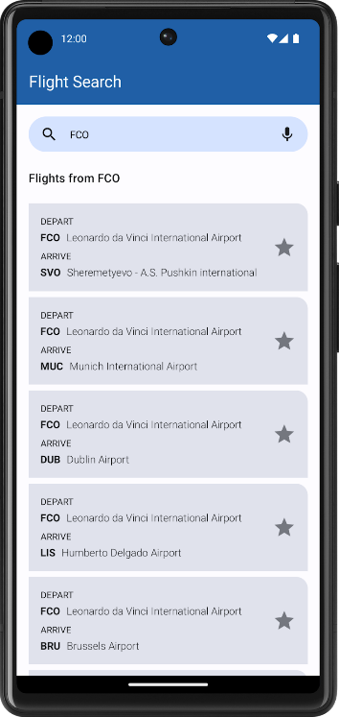
Saat pengguna menghapus teks di kotak penelusuran atau tidak memasukkan kueri penelusuran, aplikasi akan menampilkan daftar tujuan favorit yang tersimpan, jika ada.
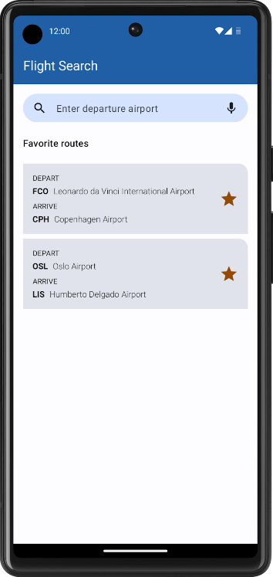
Tips: Gunakan LazyColumn untuk menampilkan saran pelengkapan otomatis dan hasil penelusuran. Anda mungkin ingin menggabungkan tata letak di Box dan menggunakan API animasi untuk menampilkan saran pelengkapan otomatis di depan daftar hasil penelusuran. UI Anda kemudian memiliki dua kolom lambat: hasil penelusuran, yang selalu ditampilkan aplikasi, dan saran pelengkapan otomatis, yang ditampilkan aplikasi secara kondisional saat pengguna mengetik.

Menggunakan Room untuk mengintegrasikan database penerbangan
Untuk menerapkan fitur di atas, Anda perlu memanfaatkan pengetahuan Anda tentang SQL dan Room. Database ini sudah terdiri dari dua tabel, yaitu bandara dan favorit. Anda memerlukan entity untuk setiap tabel. Pilih jenis data Kotlin yang sesuai sehingga Anda dapat mengakses nilai di setiap tabel.
Selain itu, Anda perlu mempertimbangkan persyaratan berikut saat mengkueri database penerbangan dan mempertahankan data:
- Telusuri saran pelengkapan otomatis di tabel bandara. Perlu diingat bahwa pengguna mungkin sudah mengetahui kode bandara, jadi Anda harus memeriksa input mereka terhadap kolom iata_code, selain kolom name, ketika menelusuri teks. Ingat bahwa Anda dapat menggunakan kata kunci LIKE untuk melakukan penelusuran teks.
- Tampilkan bandara yang lebih sering dikunjungi dalam urutan menurun dengan mengurutkan di kolom penumpang.
- Asumsikan bahwa setiap bandara memiliki penerbangan ke setiap bandara lainnya dalam database (kecuali untuk bandara itu sendiri).
- Jika tidak ada teks di kotak penelusuran, tampilkan daftar penerbangan favorit yang menunjukkan keberangkatan dan tujuan. Karena tabel favorit hanya menyertakan kolom untuk kode bandara, Anda tidak perlu menampilkan nama bandara dalam daftar ini.
- Jalankan semua kueri database dengan SQL dan Room API. Penting untuk TIDAK memuat seluruh database Anda ke dalam memori sekaligus, tetapi hanya mengambil data yang diperlukan sesuai kebutuhan.

Mempertahankan status pengguna dengan Preferences DataStore
Selain SQL dan Room, Anda juga tahu cara mempertahankan nilai individual seperti setelan pengguna. Untuk aplikasi Flight Search, Anda perlu menyimpan string penelusuran pengguna di Preferences DataStore sehingga string tersebut terisi saat pengguna meluncurkan kembali aplikasi. Jika kolom teks kosong saat pengguna keluar dari aplikasi, daftar penerbangan favorit harus ditampilkan.

Membuat aplikasi Flight Search
Setelah Anda membaca semua persyaratannya, sekarang saatnya membuat aplikasi. Meskipun unit ini secara eksklusif berfokus pada persistensi data, penting untuk terus mendapatkan praktik kumulatif. Meskipun Anda telah melihat contoh screenshot dari aplikasi Flight Search, project ini adalah peluang Anda untuk membuat aplikasi Anda unik dan menarik.
Meskipun tugas mendetail ini tidak biasa, Anda sudah mengetahui semua konsep inti yang diperlukan untuk membuat project ini. Jika mengalami masalah atau memerlukan pengingat, Anda dapat melihat codelab sebelumnya.
Hal berikut mungkin berguna bagi Anda saat mengerjakan project:
- Menggunakan SQL untuk membaca dan menulis ke database
- Mempertahankan data dengan Room
- Membaca dan memperbarui data dengan Room
- Menyimpan preferensi secara lokal dengan DataStore
Yang terpenting, nikmati prosesnya. Belajar adalah sebuah perjalanan. Meskipun project ini mungkin sulit, Anda akan mempelajari sesuatu yang baru, lalu menyelesaikan masalah yang sama dengan mudah di lain waktu. Selamat bersenang-senang, dan sampai jumpa di unit berikutnya.

Apa selanjutnya?
https://youtu.be/0V7TKRHEEjM?si=vd14uxHUvVubCdC5

